# 服务器安装centos7提示“No Caching mode page found”错误

提示如下错误：

[sdb] No Caching mode page found

[sdb] Assuming drive cache:write through

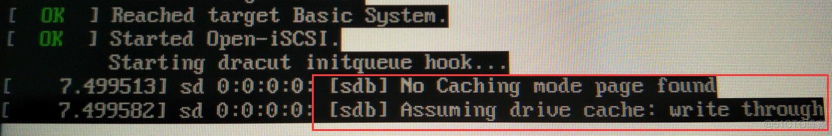

解决方法：

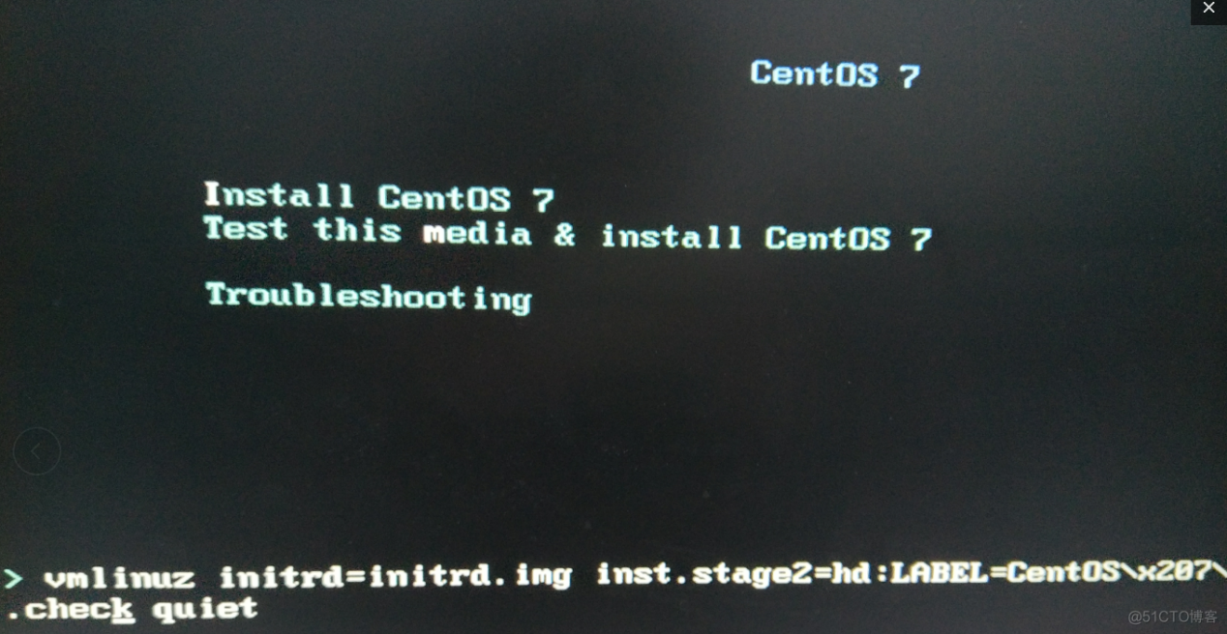

先移动到第二项test this media & Install Centos 7(按Tab键移动)然后进行编辑路径将

vmlinuz initrd=initrd.img inst.stage2=hd:LABEL=CentOS\x207\x20x86_64 quiet

改为

vmlinuz initrd=initrd.img linux dd quiet

然后按enter键，出现如下图的u盘信息

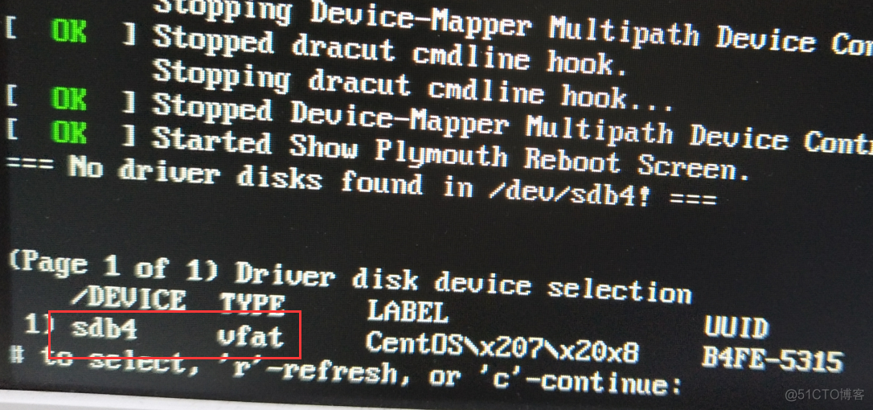

重启系统：使用ctrl+alt+del

再次重复上面的步骤 如下：

vmlinuz initrd=initrd.img inst.stage2=hd:LABEL=CentOS\x207\x20x86_64 quiet

改为

vmlinuz initrd=initrd.img inst.stage2=hd:/dev/sdb4（我自己的U盘盘符） quiet

按enter键等待安装程序启动，进行CentOS的安装即可

-----------------------------------

©著作权归作者所有：来自51CTO博客作者蒋将将的原创作品，请联系作者获取转载授权，否则将追究法律责任

台式机安装centos7提示“No Caching mode page found”

https://blog.51cto.com/u_13941177/2330112